Министерство науки и высшего образования Российской Федерации
Федеральное государственное бюджетное образовательное учреждение высшего образования
«Рязанский государственный радиотехнический
университет имени В. Ф. Уткина»
Кафедра вычислительной и прикладной математики

Отчёт
о лабораторной работе № 7
по дисциплине:
«Программирование»
на тему:
«Программирование. Оператор выбора matсh-case»

Выполнила: студентка гр. 4413
Соколова С.И.
Проверил: доцент
Антипов О.В.

Рязань, 2024
Цель работы
Практическое освоение базового функционала конструкции match-case и реализация с его помощью структуры выбора(отбора).

Вариант 19.
Вывести меню выбора действия и для вводимого x посчитать значения выбранных функций $f_{i}$ и $f_{j}$ следующим образом:
$f_{j}$ = f(x), а $f_{i}$=f($f_{j}$(x)) (сложная функция)
- $f_{1}\left(x\right)=x^{3}$
- $f_{2}\left(x\right)=5x-1$
- $f_{3}\left(x\right)=3x^{3}+x+2$
- $f_{4}\left(x\right)=7x^{5.5}$
- $f_{5}\left(x\right)=\sqrt[5]{2x}$

Анализ задания

Входные данные:

х (float) – значение х.
fj (str)-номер функции
fi (str)-номер функции
О.Д.З.= (- бесконечность; + бесконечность)

Основные этапы решения, реализуемые в программе:
- Ввод значений для x, fj и fi.
- Ввод case для fj.
- Ввод case для fi.
- Вывод результата y.

Схема алгоритма программы

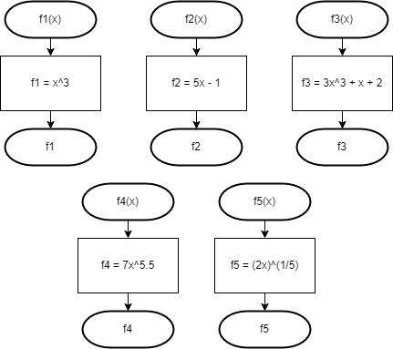

Рисунок 1. Блок-схемы алгоритма программы.

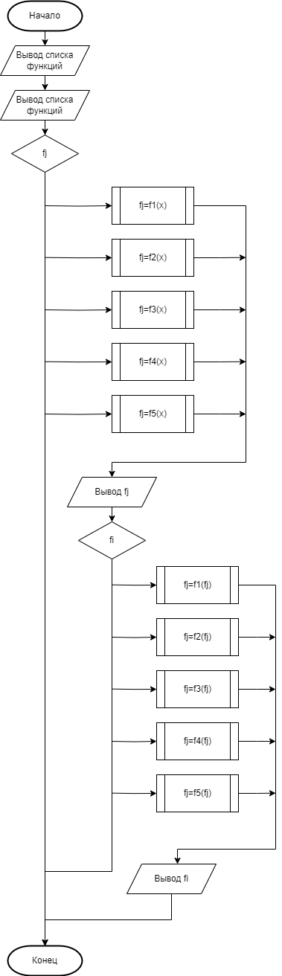
Рисунок 2. Схема алгоритма
Листинг программы
Отдельным файлом 7lr.py

Результат работы программы
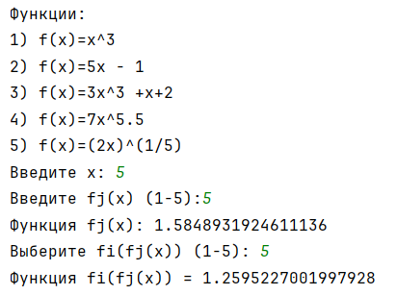
Рисунок 3.
Проверка
Первая проверка:
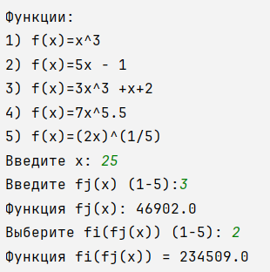

Рисунок 4. Вывод программы

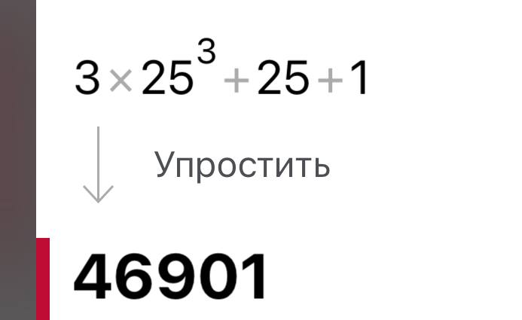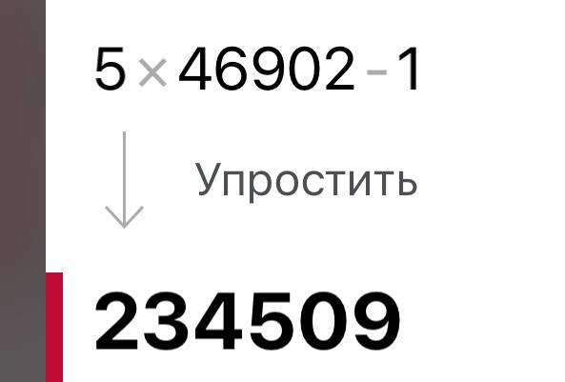

Рисунок 5-6. Проверка решения в Photomath

Вторая проверка:

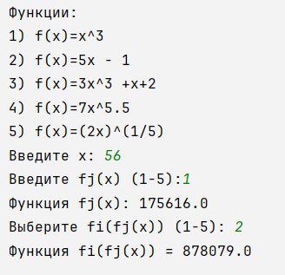

Рисунок 7. Вывод программы

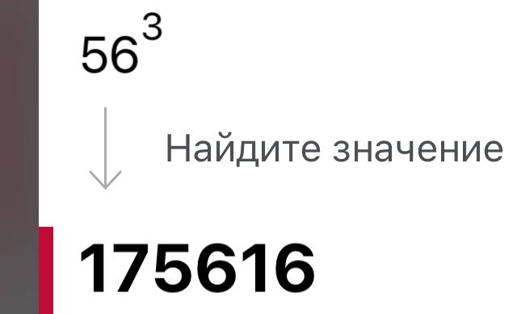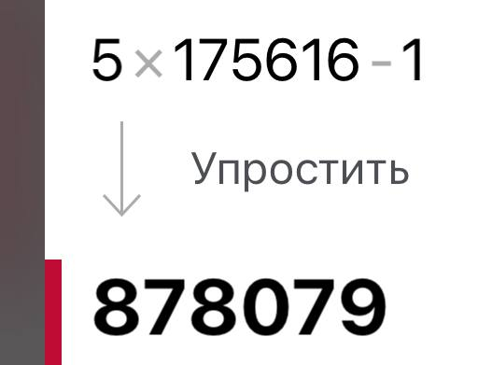

Рисунок 8-9. Проверка решения в Photomath

Вывод
В ходе решения лабораторной работы я освоила базовый функционал конструкции match-case и реализацию с его помощью структуры выбора(отбора).

